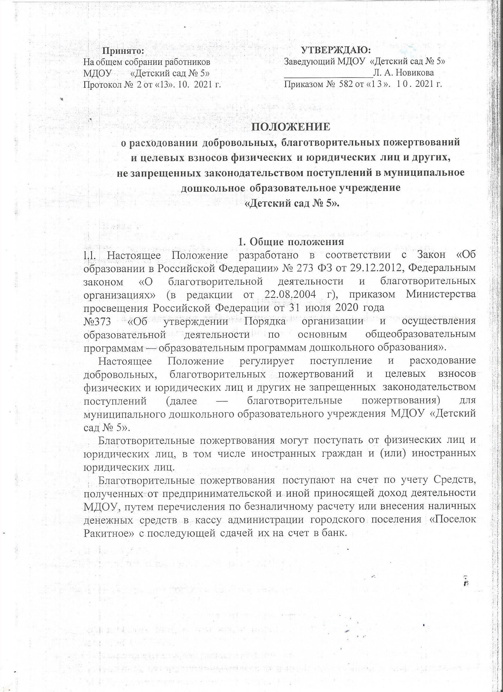

Прием осуществляется в соответствии с Порядком ведения кассовых операций в Российской Федерации, утвержденный Решением Совета директоров банка России от 22.09.93 г. № 40 (далее — Порядок № 40).

1. **Основные положения**
   1. Все поступившие в качестве благотворительных пожертвований средства и материальные средства расходуются и используются образовательным учреждением в Уставных целях, на укрепление материально-технической базы, оснащение педагогического процесса, хозяйственную деятельность, либо на цели, оговоренные благотворителем.
   2. Благотворительные пожертвования подлежат расходованию согласно сметы доходов и расходов за счет целевых доходов и поступлений.
   3. Бухгалтерский учет благотворительных пожертвований осуществляется отдельно от других источников финансирования. Централизованная бухгалтерия ведет бухгалтерскую и статистическую отчетность в установленном законодательством порядке.
   4. Руководитель учреждения несёт ответственность за своевременную постановку на учет материальных ценностей, приобретенных на благотворительные пожертвования.
   5. В случае нерасходования финансовых средств в текущем финансовом году они могут переходить для использования на следующий год.
   6. Привлечение дополнительных финансовых средств (благотворительных пожертвований) не влечет уменьшения бюджетного финансирования.
2. **Заключительные положения**
   1. Настоящее Положение утверждается Приказом руководителя учреждения.
   2. Изменение и дополнения в настоящее Положение могут вноситься руководителем учреждения и в связи с изменениями законодательства РФ.